请点击全屏查看
2017年北京市高级中等学校招生考试
数学试卷
一、选择题（本题共30分，每小题3分）
1.如图所示，点到直线的距离是（ ）
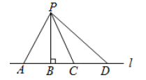
A．线段的长度 B． 线段的长度
C．线段的长度D．线段的长度
2.若代数式有意义，则实数的取值范围是（ ）
A． B． C． D．
3. 右图是某个几何题的展开图，该几何体是（ ）
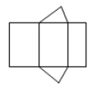
A． 三棱柱B． 圆锥 C．四棱柱D. 圆柱www.ccutu.com
4. 实数在数轴上的对应点的位置如图所示，则正确的结论是（ ）
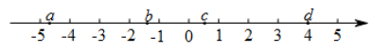
A． B． C. D．
5.下列图形中，是轴对称图形但不是中心对称图形的是（ ）
A． 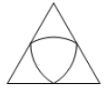B．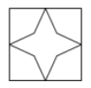
C.  D．
6.若正多边形的一个内角是150°，则该正多边形的边数是（ ）
A． 6B． 12 C. 16 D．18
7. 如果，那么代数式的值是（ ）
A． -3B． -1 C. 1 D．3
8.下面的统计图反映了我国与“一带一路”沿线部分地区的贸易情况.
2011-2016年我国与东南亚地区和东欧地区的贸易额统计图
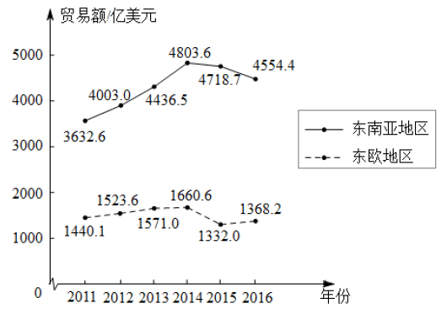
（以上数据摘自《“一带一路”贸易合作大数据报告（2017）》）
根据统计图提供的信息，下列推理不合理的是（ ）
A．与2015年相比，2016年我国与东欧地区的贸易额有所增长
B．2011-2016年，我国与东南亚地区的贸易额逐年增长
2017年北京中考数学试题www.ccutu.com
C. 2011-2016年，我国与东南亚地区的贸易额的平均值超过4200亿美元
D．2016年我国与东南亚地区的贸易额比我国与东欧地区的贸易额的3倍还多
9.小苏和小林在右图所示的跑道上进行4×50米折返跑.在整个过程中，跑步者距起跑线的距离（单位：）与跑步时间（单位：）的对应关系如下图所示.下列叙述正确的是（ ）
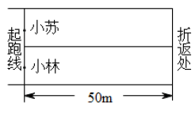
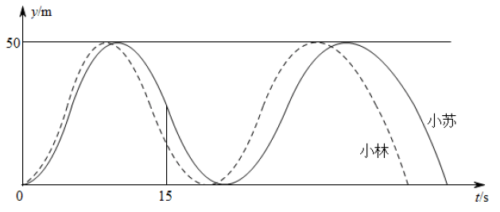
A．两人从起跑线同时出发，同时到达终点
B．小苏跑全程的平均速度大于小林跑全程的平均速度
C. 小苏前15跑过的路程大于小林前15跑过的路程
D．小林在跑最后100的过程中，与小苏相遇2次
10. 下图显示了用计算机模拟随机投掷一枚图钉的某次实验的结果.
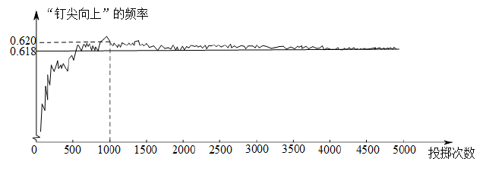
下面有三个推断：
当投掷次数是500时，计算机记录“钉尖向上”的次数是308，所以“钉尖向上”的概率是0.616；
随着实验次数的增加，“钉尖向上”的频率总在0.618附近摆动，显示出一定的稳定性，可以估计“钉尖向上”的概率是0.618；
若再次用计算机模拟实验，则当投掷次数为1000时，“钉尖向上”的概率一定是0.620.
其中合理的是（ ）www.ccutu.com
A．① B．② C. ①②D．①③
二、填空题（本题共18分，每题3分）
11. 写出一个比3大且比4小的无理数：______________．
12. 某活动小组购买了4个篮球和5个足球，一共花费了435元，其中篮球的单价比足球的单价多3元，求篮球的单价和足球的单价.设篮球的单价为元，足球的单价为元，依题意，可列方程组为____________．
13.如图，在中，分别为的中点.若，则 ．
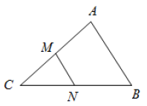
14.如图，为的直径，为上的点，.若，则 ．
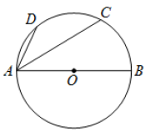
15.如图，在平面直角坐标系中，可以看作是经过若干次图形的变化（平移、轴对称、旋转）得到的，写出一中由得到的过程： ．
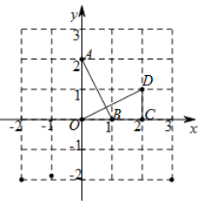
2017年北京中考数学试题

16.下图是“作已知直角三角形的外接圆”的尺规作图过程
已知：，求作的外接圆.
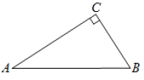
作法：如图．
（1）分别以点和点为圆心，大于的长为半径作弧，两弧相交于两点；
（2）作直线，交于点；
（3）以为圆心，为半径作.
即为所求作的圆.
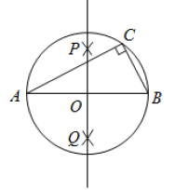
请回答：该尺规作图的依据是 ．
三、解答题 （本题共72分，第17题-26题，每小题5分，第27题7分，第28题7分，第29题8分）解答应写出文字说明、证明过程或演算步骤.
17. 计算：.
18. 解不等式组：
19.如图，在中，，平分交于点.
求证：.
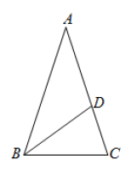
20. 数学家吴文俊院士非常重视古代数学家贾宪提出的“从长方形对角线上任一点作两条分别平行于两邻边的直线，则所容两长方形面积相等（如图所示）”这一推论，他从这一推论出发，利用“出入相补”原理复原了《海岛算经》九题古证.
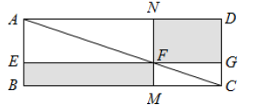
（以上材料来源于《古证复原的原理》、《吴文俊与中国数学》和《古代世界数学泰斗刘徽》）
请根据上图完成这个推论的证明过程．
证明：，（____________+____________）．
易知，，_____________=______________，______________=_____________．
可得．
21.关于的一元二次方程.
（1）求证：方程总有两个实数根；
（2）若方程有一根小于1，求的取值范围.
22. 如图，在四边形中，为一条对角线，，为的中点，连接.
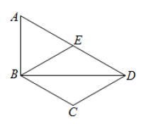
（1）求证：四边形为菱形；
（2）连接，若平分，求的长.
23. 如图，在平面直角坐标系中，函数的图象与直线交于点.
（1）求的值；www.ccutu.com
（2）已知点，过点作平行于轴的直线，交直线于点，过点作平行于轴的直线，交函数的图象于点.
①当时，判断线段与的数量关系，并说明理由；
②若，结合函数的图象，直接写出的取值范围.
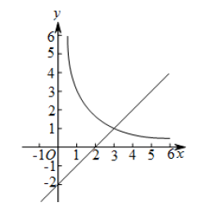
24.如图，是的一条弦，是的中点，过点作于点，过点作的切线交的延长线于点.
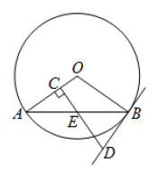
（1）求证：；
（2）若，求的半径.
25.某工厂甲、乙两个部门各有员工400人，为了解这两个部门员工的生产技能情况，进行了抽样调查，过程如下，请补充完整.
收集数据
从甲、乙两个部门各随机抽取20名员工，进行了生产技能测试，测试成绩（百分制）如下：
甲 78 86 74 81 75 76 87 70 75 90
75 79 81 70 74 80 86 69 83 77
乙 93 73 88 81 72 81 94 83 77 83
80 81 70 81 73 78 82 80 70 40
整理、描述数据
按如下分数段整理、描述这两组样本数据：
成绩
人数
部门
甲 | 0 | 0 | 1 | 11 | 7 | 1
乙
（说明：成绩80分及以上为生产技能优秀，70--79分为生产技能良好，60--69分为生产技能合格，60分以下为生产技能不合格）
分析数据
两组样本数据的平均数、中位数、众数如下表所示：
部门 | 平均数 | 中位数 | 众数
甲 | 78.3 | 77.5 | 75
乙 | 78 | 80.5 | 81
得出结论：
.估计乙部门生产技能优秀的员工人数为____________；
.可以推断出_____________部门员工的生产技能水平较高，理由为_____________.（至少从两个不同的角度说明推断的合理性）
26.如图，是所对弦上一动点，过点作交于点，连接，过点作于点.已知，设两点间的距离为，两点间的距离为.（当点与点或点重合时，的值为0）
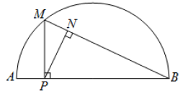
小东根据学习函数的经验，对函数随自变量的变化而变化的规律进行了探究．
下面是小东的探究过程，请补充完整：
（1）通过取点、画图、测量，得到了与的几组值，如下表：
 | 0 | 1 | 2 | 3 | 4 | 5 | 6
 | 0 | 2.0 | 2.3 | 2.1 |  | 0.9 | 0
（说明：补全表格时相关数值保留一位小数）
（2）建立平面直角坐标系，描出以补全后的表中各对对应值为坐标的点，画出该函数的图象.
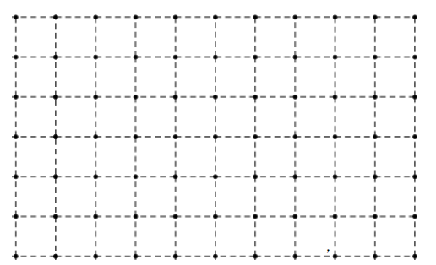
（3）结合画出的函数图象，解决问题：当为等腰三角形时，的长度约为____________.
27.在平面直角坐标系中，抛物线与轴交于点（点在点的左侧），与轴交于点.
（1）求直线的表达式；
（2）垂直于轴的直线与抛物线交于点，与直线交于点，若，结合函数的图象，求的取值范围.
28.在等腰直角中，，是线段上一动点（与点不重合），连接，延长至点，使得，过点作于点，交于点.
（1）若，求的大小（用含的式子表示）.
（2）用等式表示线段与之间的数量关系，并证明.
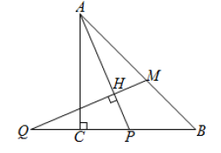
29．在平面直角坐标系中的点和图形，给出如下的定义：若在图形上存在一点，使得两点间的距离小于或等于1，则称为图形的关联点．
（1）当的半径为2时，
①在点中，的关联点是_______________．
②点在直线上，若为的关联点，求点的横坐标的取值范围．
（2）的圆心在轴上，半径为2，直线与轴、轴交于点．若线段上的所有点都是的关联点，直接写出圆心的横坐标的取值范围．
试卷答案
一、选择题
1-5: BDACA 6-10: BCBDB
二、填空题
113. （答案不唯一）
12. 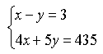
13. 3 14.25°
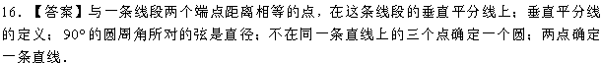
三、解答题
